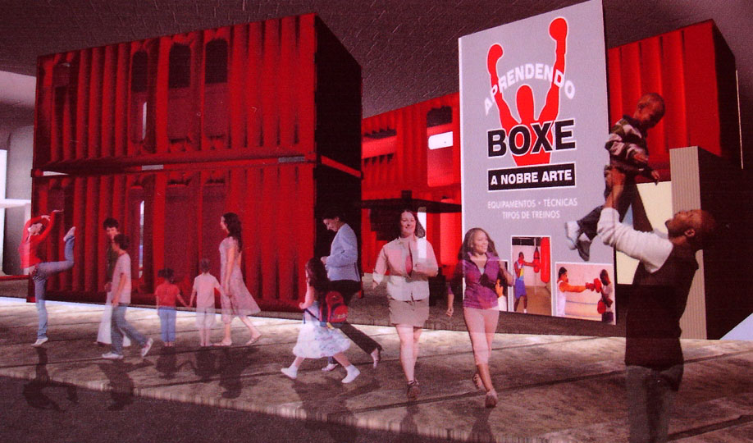
Fig 11. Vista Contêineres dos vestiários, escritório e alojamentos

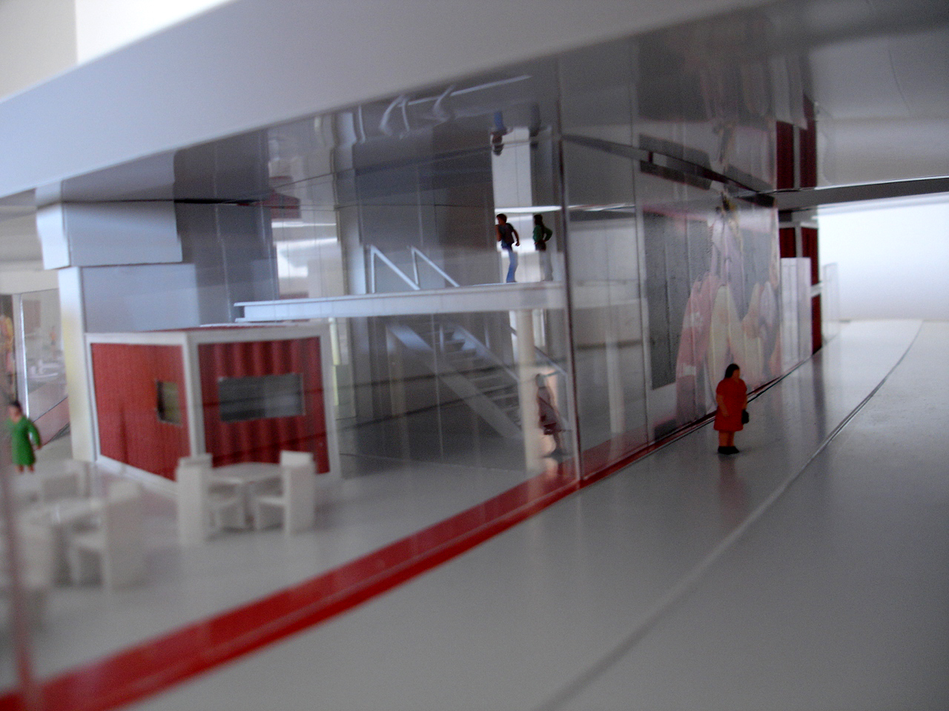

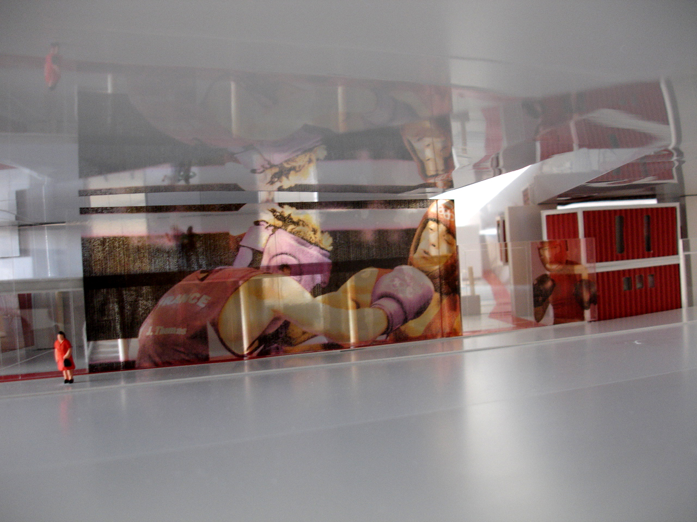

Fig 12 e 13. Vista Rua Santo Antonio –praça cultural: Mezanino e Biblioteca e pré-escola abaixo, café e vidros adesivados

